**UNIDADE CURRICULAR: MODELAGEM DE SOFTWARE**

**WineBar**

**Wine Squad**

Anderson Corrêa

Igor Ramon Kovalski

Caio de Souza Andrade

Diovane Odorizzi Smaniotto

Eduardo Roberto Schulle

(Wisler)

1. **VISÃO DE PROJETO**
   1. **Visão Geral de Projeto**

O sistema de adega e vinho é um projeto inovador que visa integrar tanto os clientes quanto os proprietários dos estabelecimentos com a administração do negócio. A ideia principal é criar uma plataforma web que ofereça uma experiência completa aos usuários, permitindo que eles tenham acesso a todo o acervo de vinhos disponíveis, além de detalhes sobre cada produto e ofertas exclusivas. Ao mesmo tempo, os proprietários terão acesso a recursos avançados de gestão, como controle de estoque, análise de vendas e a possibilidade de fazer pedidos de novos produtos aos fornecedores.

* 1. **Descrição dos Stakeholders**

Podemos destacar 3 principais stakeholders, que são eles: vendedor, comprador e visitante

* **Vendedor**: stakeholder de maior função para o funcionamento esperado do processo de negociação e venda, responsável pelo contato com o cliente, gerenciar suas compras e verificação de estoque.
* **Comprador:**peça fundamental do negócio, ele será o stakeholder que poderá entrar em contato com o vendedor, visualizar seus histórico de compra, inserir produtos no seu carrinho, pesquisar produtos e etc
* **Visitante:** será o stakeholder que terá acesso ao site e poderá fazer seu cadastro para se tornar um futuro comprador, mas enquanto há de ser visitante, terá acesso ao catálogo de produtos, entrar em contato com o suporte e visualizar o detalhamento dos itens disponíveis, mas não comprá-los.
* Além dos mencionados anteriormente, é importante considerar o **fornecedor** dos produtos como um dos stakeholders envolvidos nesse processo. O fornecedor desempenha um papel crucial como entidade responsável por fornecer os itens que serão vendidos pelo vendedor. Sua participação direta no ciclo de negócios é fundamental para garantir a disponibilidade e qualidade dos produtos comercializados.
  1. **Benefícios**

Esse sistema trará diversos benefícios tanto para os clientes quanto para os proprietários dos estabelecimentos. Os clientes terão **acesso facilitado** a um vasto catálogo de vinhos, com informações detalhadas sobre cada produto, permitindo que eles façam compras de forma **conveniente e personalizada**.

**Experiência aprimorada para os clientes:** Os clientes terão acesso a um amplo catálogo de vinhos, com detalhes abrangentes sobre cada produto, incluindo informações de safra, notas de degustação, origem e recomendações de harmonização.

**Ofertas personalizadas:** O sistema poderá fornecer ofertas exclusivas aos clientes com base em seus históricos de compras, preferências e perfis de consumo.

**Controle de estoque eficiente:** Os proprietários dos estabelecimentos terão uma visão detalhada do estoque disponível em tempo real.

**Análise de vendas e desempenho:** O sistema fornecerá recursos avançados de análise de vendas, permitindo que os proprietários acompanhem o desempenho de suas vendas ao longo do tempo.

**Facilidade na reposição de estoque:** O sistema permitirá que os proprietários solicitem novos produtos aos fornecedores de forma rápida e eficiente.

**Integração com sistemas de pagamento:** O sistema poderá ser integrado a plataformas de pagamento online, proporcionando aos clientes uma experiência de compra fluida e segura.

**Suporte ao cliente:** O sistema poderá incluir recursos de suporte ao cliente, como chat ao vivo, formulários de contato e FAQ (perguntas frequentes). Isso permitirá que os clientes obtenham assistência imediata em caso de dúvidas, problemas ou solicitações especiais.

**Aumento da eficiência operacional:** Com recursos automatizados de gestão, como controle de estoque, análise de vendas e pedidos aos fornecedores, o sistema reduz a necessidade de tarefas manuais e burocráticas.

* 1. **Módulos do Produto**

**Plataforma Web**: O sistema será desenvolvido como uma plataforma web, proporcionando acesso aos clientes e proprietários de estabelecimentos por meio de navegadores de internet.

**Catálogo de Produtos:** Esse módulo permite aos usuários visualizar o acervo completo de vinhos disponíveis, com detalhes abrangentes sobre cada produto, incluindo informações de safra, notas de degustação, origem e recomendações de harmonização.

**Pesquisa de Produtos**: Os usuários poderão pesquisar produtos com base em diferentes critérios, como tipo de vinho, região de origem, preço, etc., para facilitar a busca por vinhos específicos.

**Histórico de Compra:** Esse módulo permite que os compradores visualizem seu histórico de compras anteriores, facilitando a recuperação de informações sobre produtos adquiridos anteriormente.

**Carrinho de Compras:** Os compradores poderão adicionar produtos ao carrinho de compras, para posterior conclusão da compra.

**Ofertas Exclusivas:** Com base nos históricos de compras, preferências e perfis de consumo dos clientes, o sistema poderá fornecer ofertas exclusivas e personalizadas, incentivando a fidelização dos clientes.

**Controle de Estoque:** Esse módulo fornece aos proprietários dos estabelecimentos uma visão detalhada do estoque disponível em tempo real, permitindo uma gestão eficiente e evitando a falta de produtos.

**Análise de Vendas e Desempenho:** O sistema oferecerá recursos avançados de análise de vendas, possibilitando aos proprietários acompanharem o desempenho de suas vendas ao longo do tempo, identificando tendências e tomando decisões estratégicas.

**Pedidos aos Fornecedores:** Os proprietários poderão fazer pedidos de novos produtos aos fornecedores diretamente pelo sistema, agilizando o processo de reposição de estoque.

**Integração com Plataformas de Pagamento:** O sistema poderá ser integrado a plataformas de pagamento online, permitindo que os clientes efetuem suas compras de forma segura e conveniente.

**Suporte ao Cliente:** Esse módulo incluirá recursos de suporte ao cliente, como chat ao vivo, formulários de contato e FAQ, para que os clientes possam obter assistência imediata em caso de dúvidas, problemas ou solicitações especiais.

**Automação de Tarefas**: O sistema automatiza tarefas operacionais, como controle de estoque, análise de vendas e pedidos aos fornecedores, reduzindo a necessidade de trabalho manual e burocrático, aumentando a eficiência operacional do negócio.

* 1. **Tecnologias Utilizadas** Será adotada uma arquitetura de aplicativo web, com o uso de linguagens de programação como **HTML, CSS e JavaScript** para a construção da interface do usuário. O back-end será desenvolvido utilizando tecnologias como linguagem de programação **JAVA,** e um **banco de dados SQL** será utilizado para armazenar as informações sobre os produtos, clientes, estoque e vendas

Além disso, para a parte de planejamento de projeto foi utilizado a tecnologia de produção de diagrama UML: **Draw.io.** Que foi de tremenda importância para dar o pontapé inicial de toda a produção e finalização do projeto.

* 1. **Glossário de Termos**

**HTML:**HTML (Linguagem de Marcação de Hipertexto) é o código que você usa para estruturar uma página web e seu conteúdo. Por exemplo, o conteúdo pode ser estruturado em parágrafos, em uma lista com marcadores ou usando imagens e tabelas.

**CSS:** A linguagem CSS permite que você apresente, de maneira estruturada, um documento que foi escrito em uma linguagem de marcação. É especialmente usada no design visual de um site quando as páginas são escritas em XML ou [HTML](https://conceito.de/html).

**JavaScript:** JavaScript é uma linguagem de programação que permite a você implementar itens complexos em páginas web — toda vez que uma página da web faz mais do que simplesmente mostrar a você informação estática — mostrando conteúdo que se atualiza em um intervalo de tempo, mapas interativos ou gráficos 2D/3D animados, etc

**Draw.io**: O Draw é uma ferramenta online para criação de diagramas e fluxogramas colaborativos É possível criar fluxogramas, organogramas, mapas mentais, diagramas de rede e muito mais.

**Back-end:**É o código que conecta a internet com o banco de dados, gerencia as conexões dos usuários e alimenta a aplicação web.

**Diagrama:** Diagrama é uma representação gráfica usada para demonstrar um esquema simplificado ou um resumo sobre um assunto.

1. **MODELAGEM DE NEGÓCIO**
   1. **Regras de Negócio**

* **Verificação de Estoque:**

O sistema deve manter atualizado o registro do estoque de vinhos disponíveis, incluindo a quantidade e a disponibilidade de cada produto.

Ao efetuar uma venda, o sistema deve verificar se há estoque suficiente do produto selecionado pelo cliente.

Caso um produto esteja indisponível, o sistema deve informar ao comprador e impedir a conclusão da compra.

* **Cadastro de Clientes:**

Os clientes devem fornecer informações pessoais completas, como nome, endereço, telefone e e-mail, durante o processo de cadastro.

O sistema deve garantir a segurança dos dados dos clientes, armazenando as informações de forma criptografada e seguindo as leis de proteção de dados aplicáveis.

Os clientes devem ter a opção de editar suas informações pessoais no sistema e solicitar a exclusão de seus dados, se necessário.

* **Autenticação e Autorização:**

O sistema deve fornecer um mecanismo seguro de autenticação para os usuários (vendedores, compradores e visitantes) acessarem suas contas.

O acesso a determinadas funcionalidades e informações do sistema deve ser restrito com base nos papéis e permissões atribuídos a cada usuário.

Os vendedores devem ter acesso exclusivo a recursos de gerenciamento, como controle de estoque e análise de vendas.

* **Pesquisa e Filtros:**

Os usuários devem ter a capacidade de pesquisar vinhos com base em diferentes critérios, como tipo de vinho, região de origem, preço, safra, entre outros.

O sistema deve fornecer recursos de filtragem avançada para ajudar os usuários a refinar sua pesquisa e encontrar os produtos desejados de forma eficiente.

* **Ofertas Exclusivas e Personalizadas:**

Com base no histórico de compras, preferências e perfis de consumo dos clientes, o sistema deve oferecer ofertas exclusivas e personalizadas.

As ofertas podem incluir descontos, pacotes promocionais ou recomendações personalizadas de vinhos com base no histórico de compras e preferências do cliente.

* **Pedidos aos Fornecedores:**

Os proprietários dos estabelecimentos devem poder fazer pedidos de novos produtos aos fornecedores através do sistema.

O sistema deve registrar e rastrear os pedidos enviados aos fornecedores, bem como fornecer notificações de status e prazos de entrega estimados.

* **Integração com Plataformas de Pagamento:**

O sistema deve permitir que os clientes realizem pagamentos de forma segura e conveniente, integrando-se a plataformas de pagamento online confiáveis.

As opções de pagamento podem incluir cartão de crédito, transferência bancária, carteiras digitais ou outras formas de pagamento eletrônico.

* **Suporte ao Cliente:**

O sistema deve fornecer recursos de suporte ao cliente, como chat ao vivo, formulários de contato e uma seção de perguntas frequentes (FAQ).

Os clientes devem ter a capacidade de entrar em contato com o suporte para esclarecer dúvidas, relatar problemas ou solicitar assistência adicional relacionada ao processo de compra ou uso do sistema.

* **Gerenciamento de Devoluções:**

Os clientes devem ter a opção de solicitar devoluções de produtos com defeito, danificados ou que não atendam às suas expectativas.

O sistema deve permitir que os clientes registrem solicitações de devolução, acompanhem o status do processo de devolução e recebam reembolsos ou substituições adequadas.

* **Restrição de Idade:**

O sistema deve verificar a idade dos clientes antes de permitir a compra de determinados produtos, como vinhos alcoólicos, de acordo com as leis e regulamentos aplicáveis.

* **Controle de Acesso e Privacidade:**

As informações sensíveis dos clientes, como dados de pagamento e informações pessoais, devem ser protegidas por medidas de segurança adequadas.

O acesso aos dados do sistema deve ser restrito aos usuários autorizados, com base em seus papéis e permissões definidos.

* **Atualização de Preços e Estoque:**

Os vendedores devem ter a capacidade de atualizar os preços e a disponibilidade do estoque dos produtos de forma fácil e precisa no sistema.

O sistema deve refletir as alterações de preços e estoque em tempo real para evitar problemas de inconsistência e permitir uma experiência de compra atualizada para os clientes.

* **Gerenciamento de Entregas:**

O sistema deverá manter um registro de todos os pedidos e seu status de entrega, incluindo informações como data de envio, transportadora e número de rastreamento, quando aplicável.

Os clientes poderão acompanhar o status de entrega de seus pedidos por meio do sistema.

O sistema deverá enviar notificações automáticas para os clientes, informando sobre atualizações do status de entrega.

* **Avaliações e Comentários:**

Os clientes terão a opção de avaliar e deixar comentários sobre os vinhos adquiridos.

O sistema deverá exibir avaliações e comentários para outros clientes, fornecendo informações úteis na tomada de decisão de compra.

* **Carrinho de Compras:**

O sistema deverá fornecer uma funcionalidade de carrinho de compras, permitindo que os clientes adicionem vinhos desejados e ajustem as quantidades antes de finalizar a compra.

Os itens adicionados ao carrinho de compras devem ser persistentes, permitindo que os clientes retornem ao site em sessões futuras e encontrem os itens ainda no carrinho.

O carrinho de compras deve exibir informações detalhadas sobre os vinhos selecionados, incluindo nome, preço, quantidade e valor subtotal.

Os clientes devem ter a opção de remover itens do carrinho, atualizar as quantidades ou continuar comprando antes de prosseguir para o checkout.

* 1. **Especificação de Proposta de Solução**

Nossa proposta é desenvolver um sistema de gestão de vinhos que ofereça uma plataforma online para a venda e gerenciamento de estoque de vinhos. O sistema terá como objetivo principal facilitar a experiência de compra para os clientes e otimizar os processos internos relacionados ao estoque, pedidos, pagamentos e atendimento ao cliente.

Em relação a Características e funcionalidades podemos contar com o cadastro de vinhos, onde os administradores responsáveis irão cadastrar a chegada de novos vinhos, ou atualizar o estoque caso o vinho em questão já se encontra cadastrado, permitindo o upload de imagens que facilitarão e darão atratividade para o cliente enquanto o mesmo navega em nossa plataforma. Devido a isso, os clientes terão a opção de navegar pelo Catálogo online de nossos vinhos, adicionando seus interesses em seu carrinho de compras, facilitando a gestão de seus gostos com As funcionalidades de editar, excluir, atualizar quantidades e adicionar vinhos ao carrinho, deixando tudo pronto para a entrega ser realizada.

Nosso projeto também oferece a praticidade de os administradores conseguirem monitorar e atualizar dados de forma centralizada, enviando avisos automáticos de quando o estoque estiver baixo, funcionando em tempo real em caso de bom uso do sistema.

Será de extrema importância o canal de atendimento ao cliente para queixas e possíveis sugestões, os clientes poderão entrar em contato direto com um representante que terá, caso necessário, o poder de passar para um administrador do projeto

Implementamos também em nosso projeto, Integração com Redes Sociais, buscando ampliar a visibilidade e interação com os clientes, permitindo que eles compartilhem suas compras ou vinhos favoritos nas redes sociais. Essa integração social ajudará a promover os produtos e atrair novos clientes para a plataforma, além de que, outros clientes poderão ver seus favoritos, aumentando ainda mais o engajamento para que saibam qual vinho é o favorito entre os clientes em geral.

E para maior segurança e confiabilidade,a Manutenção do Sistema é essencial, garantirmos uma infraestrutura robusta e confiável para o sistema, com monitoramento constante e backups regulares dos dados. Também forneceremos suporte técnico e atualizações contínuas para manter o sistema funcionando de forma eficiente e segura.

1. **REQUISITOS DE SOFTWARE**
   1. **Requisitos Funcionais**

| **IDENTIFICADOR** | **RF 01** |
| --- | --- |
| **NOME** | Logado |
| **DESCRIÇÃO** | Usuário precisa estar logado para realizar a compra |
| **ALUNO RESPONSÁVEL** | Igor |

| **IDENTIFICADOR** | **RF 02** |
| --- | --- |
| **NOME** | Resumo de Compra |
| **DESCRIÇÃO** | Deve aparecer o resumo da compra antes de finalizar o pedido |
| **ALUNO RESPONSÁVEL** | Anderson |

| **IDENTIFICADOR** | **RF 03** |
| --- | --- |
| **NOME** | Entrega |
| **DESCRIÇÃO** | O usuário pode definir como a entrega será feita |
| **ALUNO RESPONSÁVEL** | Eduardo |

| **IDENTIFICADOR** | **RF 04** |
| --- | --- |
| **NOME** | Histórico |
| **DESCRIÇÃO** | O usuário pode verificar o histórico de compras |
| **ALUNO RESPONSÁVEL** | Anderson |

| **IDENTIFICADOR** | **RF 05** |
| --- | --- |
| **NOME** | Repetir Compra |
| **DESCRIÇÃO** | O usuário tem a possibilidade de repetir a comprar ao clicar em um pedido já efetuado |
| **ALUNO RESPONSÁVEL** | Wiz |

| **IDENTIFICADOR** | **RF 06** |
| --- | --- |
| **NOME** | Lista de Desejos |
| **DESCRIÇÃO** | O sistema deve possuir lista de desejos |
| **ALUNO RESPONSÁVEL** | Caio |

* 1. **Requisitos Não Funcionais**

| **IDENTIFICADOR** | **RNF 01** |
| --- | --- |
| **NOME** | Cores |
| **DESCRIÇÃO** | O esquema de cores do sistema deve-se basear nas cores da loja física. |
| **ALUNO RESPONSÁVEL** | Anderson |

| **IDENTIFICADOR** | **RNF 02** |
| --- | --- |
| **NOME** | Segurança |
| **DESCRIÇÃO** | O sistema deve garantir a segurança dos dados dos clientes, incluindo informações pessoais, detalhes de pagamento e histórico de compras. |
| **ALUNO RESPONSÁVEL** | Anderson |

| **IDENTIFICADOR** | **RNF 03** |
| --- | --- |
| **NOME** | Desempenho |
| **DESCRIÇÃO** | Devemos garantir o bom desempenho para esperas menores de 3 segundos |
| **ALUNO RESPONSÁVEL** | Anderson |

| **IDENTIFICADOR** | **RNF 04** |
| --- | --- |
| **NOME** | Escalabilidade |
| **DESCRIÇÃO** | O sistema deve ser capaz de lidar com o crescimento no número de usuários de até 3000 |
| **ALUNO RESPONSÁVEL** | Anderson |

| **IDENTIFICADOR** | **RNF 05** |
| --- | --- |
| **NOME** | Manutenibilidade |
| **DESCRIÇÃO** | O sistema deve ser facilmente mantido e atualizado, permitindo a introdução de novos recursos, correção de bugs e ajustes conforme necessário. |
| **ALUNO RESPONSÁVEL** | Anderson |

* 1. **Regras de Negócio**

| **IDENTIFICADOR** | **RN 01** |
| --- | --- |
| **NOME** | Primeira Compra |
| **DESCRIÇÃO** | Na primeira compra o cliente ganha 10% de desconto. |
| **ALUNO RESPONSÁVEL** | Eduardo |

| **IDENTIFICADOR** | **RN 02** |
| --- | --- |
| **NOME** | Método pagamento |
| **DESCRIÇÃO** | Caso o usuário tente comprar sem cadastrar antes um método de pagamento, deverá aparecer um aviso alertando-o para cadastrar. |
| **ALUNO RESPONSÁVEL** | Igor |

| **IDENTIFICADOR** | **RN 03** |
| --- | --- |
| **NOME** | Taxa de Entrega |
| **DESCRIÇÃO** | Compras acima de 200 reais, a compra tem a taxa de entrega zerada. |
| **ALUNO RESPONSÁVEL** | Eduardo |

| **IDENTIFICADOR** | **RN 04** |
| --- | --- |
| **NOME** | Maior Idade |
| **DESCRIÇÃO** | Obrigatoriedade de ter 18 anos para se cadastrar, caso contrário, o usuário receberá um alerta de indisponibilidade. |
| **ALUNO RESPONSÁVEL** | Igor |

| **IDENTIFICADOR** | **RN 05** |
| --- | --- |
| **NOME** | Promoção |
| **DESCRIÇÃO** | Na compra de 5 vinhos, ganha-se um brinde. |
| **ALUNO RESPONSÁVEL** | Eduardo |

1. **CASOS DE USO**
   1. **Diagrama de Caso de Uso Completo**

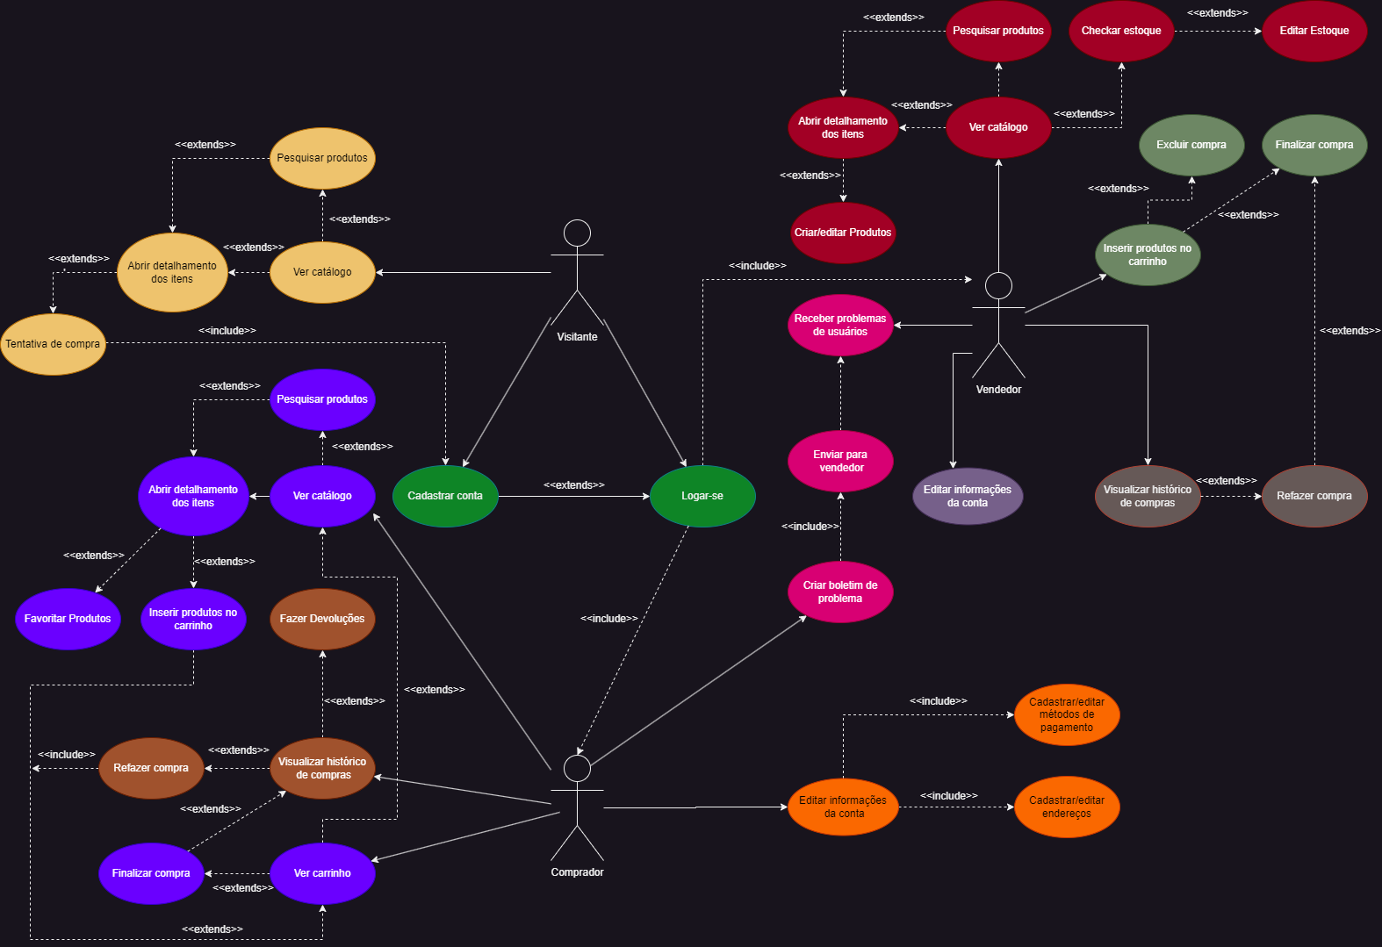

* 1. **Detalhamento de Caso de Uso**

| **IDENTIFICADOR** | **001 – Editar informações** |
| --- | --- |
| **DESCRIÇÃO** | O comprador deve conseguir editar suas informações pessoais |
| **PRÉ-CONDIÇÃO** | O comprador deve estar cadastrado no sistema |
| **PÓS-CONDIÇÃO** | O comprador conseguirá atualizar seus dados conforme deseja |
| **ALUNO RESPONSÁVEL** | Andersson corrêa |

**Fluxos principal**

| Ações do Ator | Ações do Sistema |
| --- | --- |
| 1. - O comprador seleciona a edição de informações | 2- o sistema exibe suas informações |
| 3 - O comprador altera as informações que deseja | 4 - O sistema processa as informações e pergunta se tem certeza |
| 5 - O comprador confirma | 6 - o sistema armazena as informações dadas |

**Fluxo Alternativo**

| Ações do Ator | Ações do Sistema |
| --- | --- |
| 1- o comprador seleciona a edição de informações | 2- o sistema mostra um aviso de que não é possível alterar as informações no momento |
|  |  |
|  |  |

| **IDENTIFICADOR** | **002 – Cadastrar/editar métodos de pagamento** |
| --- | --- |
| **DESCRIÇÃO** | o comprador pode cadastrar sua forma de pagamento do sistema, bem como editar |
| **PRÉ-CONDIÇÃO** | O comprador deve estar cadastrado no sistema |
| **PÓS-CONDIÇÃO** | o comprador realiza sua necessidade de deixar salvo sua forma de pagamento |
| **ALUNO RESPONSÁVEL** |  |

**Fluxos principal**

| Ações do Ator | Ações do Sistema |
| --- | --- |
| 1- o comprador seleciona a opção de cadastrar/editar forma de pagamento | 2- o sistema mostra as informações vazias ou já cadastradas da forma de pagamento |
| 3 - o comprador coloca suas informações de pagamento | 4- o sistema guarda as informações e mostra o aviso de cadastrado com sucesso |
|  | 5- o sistema guarda as informações e mostra o aviso de editado com sucesso |

**Fluxo Alternativo**

| Ações do Ator | Ações do Sistema |
| --- | --- |
| 1- o comprador seleciona cadastrar/editar forma de pagamento | 2- o sistema mostra as informações vazias ou já cadastradas da forma de pagamento |
| 3- o cliente coloca suas informações | 4- o sistema mostra um aviso de dados inválidos |
|  |  |

| **IDENTIFICADOR** | **003 – Cadastrar/editar endereço** |
| --- | --- |
| **DESCRIÇÃO** | o comprador pode cadastrar seu endereço ou editar |
| **PRÉ-CONDIÇÃO** | o comprador deve estar cadastrado no sistema |
| **PÓS-CONDIÇÃO** | o comprador consegue editar suas informações de endereço |
| **ALUNO RESPONSÁVEL** |  |

**Fluxos principal**

| Ações do Ator | Ações do Sistema |
| --- | --- |
| 1-o comprador seleciona a opção de cadastrar/editar endereço | 2- o sistema mostra as informações vazias ou já cadastradas do endereço |
| 3- o comprador coloca suas informações de endereço | 4- o sistema guarda as informações e mostra o aviso de cadastrado com sucesso |
|  | 5- o sistema guarda as informações e mostra o aviso de editado com sucesso |

**Fluxo Alternativo**

| Ações do Ator | Ações do Sistema |
| --- | --- |
| 1-o comprador seleciona cadastrar/editar endereço | 2- o sistema mostra as informações vazias ou já cadastradas do endereço |
| 3- o cliente coloca suas informações | 4-o sistema mostra um aviso de dados inválidos |
|  |  |

| **IDENTIFICADOR** | **004 – Ver carrinho** |
| --- | --- |
| **DESCRIÇÃO** | o comprador pode ver seus itens que guardou no carrinho |
| **PRÉ-CONDIÇÃO** | o comprador precisa ter selecionado algum produto |
| **PÓS-CONDIÇÃO** | o comprador terá acesso ao seu carrinho de compras |
| **ALUNO RESPONSÁVEL** |  |

**Fluxos principal**

| Ações do Ator | Ações do Sistema |
| --- | --- |
| 1- o comprador seleciona a opção de ver carrinho | 2- o sistema mostra todos os itens no carrinho do comprador |
|  |  |

**Fluxo Alternativo**

| Ações do Ator | Ações do Sistema |
| --- | --- |
| 1- o comprador seleciona a opção de ver carrinho | 2 - o sistema mostra que não há itens no carrinho e pede pra selecionar alguns |
|  |  |
|  |  |

| **IDENTIFICADOR** | **005- Finalizar compras** |
| --- | --- |
| **DESCRIÇÃO** | o cliente pode finalizar suas compras |
| **PRÉ-CONDIÇÃO** | ter acessado o menu de carrinho |
| **PÓS-CONDIÇÃO** | o cliente finaliza suas compras e recebe um comprovante |
| **ALUNO RESPONSÁVEL** |  |

**Fluxos principal**

| Ações do Ator | Ações do Sistema |
| --- | --- |
| 1- o comprador seleciona a opção de finalizar compras | 2- o sistema mostra as informações da compra como valor, e prazo de entrega |
| 3- o comprador confirma as informações | 4 -sistema receba a confirmação |
|  | 5- sistema manda um comprovante de compra |

| **IDENTIFICADOR** | **006 – Visualizar histórico de compra** |
| --- | --- |
| **DESCRIÇÃO** | o comprador pode verificar suas compras passadas |
| **PRÉ-CONDIÇÃO** | o comprador deve ter comprado algo alguma vez |
| **PÓS-CONDIÇÃO** | o comprador obtém o acesso de seu histórico |
| **ALUNO RESPONSÁVEL** |  |

**Fluxos principal**

| Ações do Ator | Ações do Sistema |
| --- | --- |
| 1- o comprador seleciona a opção de ver histórico de compra | 2- o sistema então mostra todas as compras que o comprador já realizou, juntamente com a data |
|  |  |

**Fluxo Alternativo**

| Ações do Ator | Ações do Sistema |
| --- | --- |
| 1- o comprador seleciona a opção de ver histórico de compra | 2- o sistema não identifica nenhum histórico de compra |
|  | 3- o sistema mostra um aviso de “nenhuma compra identificada” |
|  |  |

| **IDENTIFICADOR** | **007 - Refazer compras** |
| --- | --- |
| **DESCRIÇÃO** | o morador pode refazer suas compras a partir do histórico de compra |
| **PRÉ-CONDIÇÃO** | ter acessado o menu de histórico |
| **PÓS-CONDIÇÃO** | o comprador consegue refazer suas compras que uma vez já tinha realizado |
| **ALUNO RESPONSÁVEL** |  |

**Fluxos principal**

| Ações do Ator | Ações do Sistema |
| --- | --- |
| 1- no menu de histórico, o comprador seleciona a opção de refazer compra | 2- o sistema mostra os dados da compra novamente |
| 3- o comprador pode confirmar os dados e selecionar o botão de “refazer compra” novamente | 4- o sistema guarda os dados |
|  | 5- o sistema mostra um comprovante de compra |

| **IDENTIFICADOR** | **008 - Fazer Devoluções** |
| --- | --- |
| **DESCRIÇÃO** | caso o comprador não goste, ele pode fazer as devoluções de seus itens |
| **PRÉ-CONDIÇÃO** | ter comprado um item |
| **PÓS-CONDIÇÃO** | o comprador devolve o item e é reembolsado |
| **ALUNO RESPONSÁVEL** |  |

**Fluxos principal**

| Ações do Ator | Ações do Sistema |
| --- | --- |
| 1- o comprador, dentro do sistema, seleciona a opção de fazer devoluções | 2- o sistema pergunta qual o item a ser devolvido |
| 3- o comprador escreve qual item | 4- o sistema pergunta o motivo da devolução |
| 5- o comprador descreve o seu motivo | 6- o sistema dá as orientações de devolução presencial |
| 7- o comprador faz todas as orientações | 8- o sistema identifica a devolução do produto e reembolsa o comprador. |

**Fluxo Alternativo**

| Ações do Ator | Ações do Sistema |
| --- | --- |
| 1- o comprador, dentro do sistema, seleciona a opção de fazer devoluções | 2- o sistema pergunta qual o item a ser devolvido |
| 3- o comprador escreve qual item | 4- o sistema pergunta o motivo da devolução |
| 5- o comprador descreve o seu motivo | 6- o sistema dá as orientações de devolução presencial |
| 7- o comprador não faz todas as orientações | 8- o sistema não identifica o item devolvido e não reembolsa o comprador |

| **IDENTIFICADOR** | **009 - logar-se** |
| --- | --- |
| **DESCRIÇÃO** | o usuário consegue logar na plataforma |
| **PRÉ-CONDIÇÃO** | ter cadastro na plataforma |
| **PÓS-CONDIÇÃO** | o usuário tem acesso a plataforma |
| **ALUNO RESPONSÁVEL** |  |

**Fluxos principal**

| Ações do Ator | Ações do Sistema |
| --- | --- |
| 1- o usuário coloca suas informações | 2- o sistema valida e dá acesso a plataforma |
|  |  |

**Fluxo Alternativo**

| Ações do Ator | Ações do Sistema |
| --- | --- |
| 1- o usuário coloca suas informações | 2- o sistema não reconhece os dados |
|  | 3- o sistema mostra um aviso de “dados incorretos” |
|  |  |

| **IDENTIFICADOR** | **010 - Criar boletim de problema** |
| --- | --- |
| **DESCRIÇÃO** | o comprador pode criar boletim de problema caso seja necessário |
| **PRÉ-CONDIÇÃO** | o comprador precisa ter seu cadastro feito a mais de 24 horas |
| **PÓS-CONDIÇÃO** | o comprador vai poder relatar seus problemas que passou para a plataforma |
| **ALUNO RESPONSÁVEL** |  |

**Fluxos principal**

| Ações do Ator | Ações do Sistema |
| --- | --- |
| 1- o comprador seleciona a opção de boletim de problema | 2- o sistema pede pro comprador descrever o problema |
| 3- o comprador descreve o problema | 4- o sistema recebe e guarda as informações |
|  | 5- o sistema manda essas informações para representantes |

**Fluxo Alternativo**

| Ações do Ator | Ações do Sistema |
| --- | --- |
|  |  |
|  |  |
|  |  |

| **IDENTIFICADOR** | **011 - Cadastrar Conta** |
| --- | --- |
| **DESCRIÇÃO** | o usuário pode cadastrar sua conta na plataforma para ter acesso |
| **PRÉ-CONDIÇÃO** | colocar todas as suas informações pessoais |
| **PÓS-CONDIÇÃO** | o usuario pode ter acesso a plataforma |
| **ALUNO RESPONSÁVEL** |  |

**Fluxos principal**

| Ações do Ator | Ações do Sistema |
| --- | --- |
| 1- o usuário seleciona a opção de cadastrar conta | 2- o sistema mostra as informações que o usuario tem que colocar |
| 2- o usuario coloca todas as informações | 4- o sistema guarda as informações no banco de dados |
|  | 5- o sistema concede o login |

**Fluxo Alternativo**

| Ações do Ator | Ações do Sistema |
| --- | --- |
| 1- o usuário coloca todas as suas informações | 2- o sistema identifica informações incorretas |
|  | 3- o sistema mostra um aviso de informações incorretas |
|  |  |

| **IDENTIFICADOR** | **012 - Inserir produtos no carrinho** |
| --- | --- |
| **DESCRIÇÃO** | O usuário pode inserir produtos no seu carrinho |
| **PRÉ-CONDIÇÃO** | o usuário precisa selecionar o produto que quer |
| **PÓS-CONDIÇÃO** | o usuário consegue colocar produtos no seu carrinho |
| **ALUNO RESPONSÁVEL** |  |

**Fluxos principal**

| Ações do Ator | Ações do Sistema |
| --- | --- |
| 1- o usuário seleciona o produto e a quantidade | 2- o sistema adiciona no carrinho |
|  |  |

| **IDENTIFICADOR** | **015 - Favoritar Produtos** |
| --- | --- |
| **DESCRIÇÃO** | o usuário consegue favoritar produtos |
| **PRÉ-CONDIÇÃO** | o usuário precisa ter selecionado um produto |
| **PÓS-CONDIÇÃO** | o usuário consegue adicionar aos favoritos com o sinal de uma estrela ao lado do produto |
| **ALUNO RESPONSÁVEL** |  |

**Fluxos principal**

| Ações do Ator | Ações do Sistema |
| --- | --- |
| 1- o usuário seleciona o produto | 2- o sistema oferece a opção de favoritar |
| 3- o usuário seleciona favoritar | 4- o sistema coloca a lista de favoritos |

| **IDENTIFICADOR** | **016 - Abrir detalhamento dos itens** |
| --- | --- |
| **DESCRIÇÃO** | o usuário pode abrir os detalhes dos itens |
| **PRÉ-CONDIÇÃO** | o usuário precisa ter selecionado um item |
| **PÓS-CONDIÇÃO** | o usuário obtém todos os dados necessários e disponíveis |
| **ALUNO RESPONSÁVEL** |  |

**Fluxos principal**

| Ações do Ator | Ações do Sistema |
| --- | --- |
| 1- o usuário seleciona o item que deseja ver detalhes | 2- o sistema mostra a opção de exibir detalhes |
| 3- o usuário seleciona a opção de exibir detalhes | 4- o sistema exibe todos os detalhes disponíveis no sistema |

| **IDENTIFICADOR** | **017 - Ver catálogo** |
| --- | --- |
| **DESCRIÇÃO** | o usuário tem a opção de ver o catálogo de itens disponíveis |
| **PRÉ-CONDIÇÃO** | o usuário tem que ter feito login |
| **PÓS-CONDIÇÃO** | o usuário tem acesso a todos os itens |
| **ALUNO RESPONSÁVEL** |  |

**Fluxos principal**

| Ações do Ator | Ações do Sistema |
| --- | --- |
| 1- o usuário seleciona a opção ver catálogo | 2- o sistema mostra todos os itens do catálogo |
|  |  |

**Fluxo Alternativo**

| Ações do Ator | Ações do Sistema |
| --- | --- |
| 1- o usuário seleciona a opção ver catálogo | 2- o sistema apresenta falha |
|  | 3- o sistema mostra o aviso “ falha em exibir catálogo" |
|  |  |

| **IDENTIFICADOR** | **018 - Pesquisar Produtos** |
| --- | --- |
| **DESCRIÇÃO** | o usuário consegue pesquisar produtos por preço, quantidade, ano e marca |
| **PRÉ-CONDIÇÃO** | precisa ter acessado o menu de catálogos |
| **PÓS-CONDIÇÃO** | o cliente obtém a exibição do item que procura |
| **ALUNO RESPONSÁVEL** |  |

**Fluxos principal**

| Ações do Ator | Ações do Sistema |
| --- | --- |
| 1- o usuário seleciona pesquisar produtos | 2- o sistema mostra a opções de filtro(preço, quantidade, ano e marca) |
| 3- o cliente define os filtros a serem aplicados | 4- o sistema devolve os itens que se encaixam na descrição fornecida |

**Fluxo Alternativo**

| Ações do Ator | Ações do Sistema |
| --- | --- |
| 1- o usuário seleciona pesquisar produtos | 2-o sistema mostra a opções de filtro(preço, quantidade, ano e marca) |
| 3- o cliente define os filtros a serem aplicados | 4- o sistema não acha nenhum produto |
|  | 5- é exibido um aviso de “nenhum produto encontrado” |

| **IDENTIFICADOR** | **019 - Enviar para um vendedor** |
| --- | --- |
| **DESCRIÇÃO** | o usuário consegue mandar o boletim de problema para um representante |
| **PRÉ-CONDIÇÃO** | ter feito o boletim de problema |
| **PÓS-CONDIÇÃO** | o usuário recebe a confirmação de envio |
| **ALUNO RESPONSÁVEL** |  |

**Fluxos principal**

| Ações do Ator | Ações do Sistema |
| --- | --- |
| 1- após ter escrito o problema no boletim, o usuário pode apertar em “enviar boletim” | 2- o sistema identifica a ação e envia o boletim para um representante |
|  | 3- o sistema devolve uma mensagem de “enviado com sucesso” |

**Fluxo Alternativo**

| Ações do Ator | Ações do Sistema |
| --- | --- |
| 1- o usuário envia o boletim | 2- o sistema devolve “não foi possível enviar boletim, confira se o espaço para o boletim está em branco” |
|  |  |
|  |  |

| **IDENTIFICADOR** | **020 - Receber problemas dos usuários** |
| --- | --- |
| **DESCRIÇÃO** | o vendedor ou representante responsável recebe o problema |
| **PRÉ-CONDIÇÃO** | comprador ter enviado o boletim |
| **PÓS-CONDIÇÃO** | sistema manda o boletim para representante |
| **ALUNO RESPONSÁVEL** |  |

**Fluxos principal**

| Ações do Ator | Ações do Sistema |
| --- | --- |
| 1- vendedor confere se há novas notificações no menu principal | 2- o sistema envia o boletim escrito pelo comprador na aba de notificações do vendedor |
|  |  |

**Fluxo Alternativo**

| Ações do Ator | Ações do Sistema |
| --- | --- |
| 1- vendedor confere se há novas notificações no menu principal | 2- o sistema devolve um aviso “não há notificações” |
|  |  |
|  |  |

| **IDENTIFICADOR** | **021 - Editar informações da conta** |
| --- | --- |
| **DESCRIÇÃO** | o vendedor pode editar as informações da sua conta |
| **PRÉ-CONDIÇÃO** | ter feito login |
| **PÓS-CONDIÇÃO** | o vendedor consegue atualizar seus dados a sua necessidade |
| **ALUNO RESPONSÁVEL** |  |

**Fluxos principal**

| Ações do Ator | Ações do Sistema |
| --- | --- |
| 1- o vendedor seleciona “editar dados” | 2- o sistema entra no menu de edição |
| 3- o vendedor coloca as informações nos campos que deseja alterar | 4- o sistema valida as informações |
|  | 5- o sistema mostra um aviso “editado com sucesso” |

**Fluxo Alternativo**

| Ações do Ator | Ações do Sistema |
| --- | --- |
| 1- o vendedor seleciona “editar dados” | 2- o sistema entra no menu de edição |
| 3- o vendedor coloca as informações nos campos que deseja alterar | 4- o sistema não consegue validar as informações |
|  | 5- o sistema mostra um aviso “erro de informações” |

| **IDENTIFICADOR** | **022 - Criar/editar produtos** |
| --- | --- |
| **DESCRIÇÃO** | o vendedor consegue criar ou editar produtos existentes |
| **PRÉ-CONDIÇÃO** | o produto precisa estar dentro do prazo de validade e precisa estar no estoque |
| **PÓS-CONDIÇÃO** | o produto cadastrado aparecerá no sistema |
| **ALUNO RESPONSÁVEL** |  |

**Fluxos principal**

| Ações do Ator | Ações do Sistema |
| --- | --- |
| 1- o vendedor acessa o menu de criar produtos | 2- o sistema exibe a as áreas de informação para serem preenchidas (nome, preço, data, marca e etc) |
| 3- o vendedor coloca todas as informações | 4- o sistema salva e guarda essas informações |
|  | 5- criado com sucesso |

**Fluxo Alternativo**

| Ações do Ator | Ações do Sistema |
| --- | --- |
| 1-vendedor acessa o menu de criar produtos | 2- o sistema exibe a as áreas de informação para serem preenchidas (nome, preço, data, marca e etc) |
| 3- o vendedor coloca todas as informações | 4- o sistema não reconhece as informações inseridas |
|  | 5 - o sistema exibe um aviso “informações inválidas” |

| **IDENTIFICADOR** | **023 - Checar estoque** |
| --- | --- |
| **DESCRIÇÃO** | o vendedor checa os itens no estoque |
| **PRÉ-CONDIÇÃO** | estar em horário de trabalho |
| **PÓS-CONDIÇÃO** | o vendedor tem ideia de quais são os produtos em falta no estoque |
| **ALUNO RESPONSÁVEL** |  |

**Fluxos principal**

| Ações do Ator | Ações do Sistema |
| --- | --- |
| 1- vendedor checa o estoque | 2- sistema mostra itens que estão faltando |
|  |  |

| **IDENTIFICADOR** | **024 - excluir compra** |
| --- | --- |
| **DESCRIÇÃO** | o vendedor pode excluir a compra planejada com o fornecedor |
| **PRÉ-CONDIÇÃO** | ter feito o pedido de compra |
| **PÓS-CONDIÇÃO** | a compra deixará de existir |
| **ALUNO RESPONSÁVEL** |  |

**Fluxos principal**

| Ações do Ator | Ações do Sistema |
| --- | --- |
| 1- o vendedor seleciona a opção de excluir compra | 2- o sistema pergunta o motivo da exclusão de compra |
| 3- o vendedor descreve o motivo | 4- o sistema faz a exclusão da compra |

**Fluxo Alternativo**

| Ações do Ator | Ações do Sistema |
| --- | --- |
| 1- o vendedor seleciona a opção de excluir compra | 2- o sistema pergunta o motivo da exclusão de compra |
| 3- o vendedor descreve o motivo | 4- o sistema guarda o motivo |
|  | 5- o sistema cancela a compra e mostra aviso “excluído com sucesso” |

| **IDENTIFICADOR** | **025 - tentativa de compra** |
| --- | --- |
| **DESCRIÇÃO** | o visitante tenta fazer compra |
| **PRÉ-CONDIÇÃO** | acessar a plataforma sem ter feito login |
| **PÓS-CONDIÇÃO** | tentativa de compra que será redirecionado para um cadastro de conta |
| **ALUNO RESPONSÁVEL** |  |

**Fluxos principal**

| Ações do Ator | Ações do Sistema |
| --- | --- |
| 1- o visitante vendo o catálogo, tenta fazer uma compra | 2- o sistema não permite |
|  | 3- o sistema redireciona o visitante para a tela de cadastro de conta |

1. **DIAGRAMA DE CLASSES DO PROJETO**
   1. **Diagrama de Classes Completo**

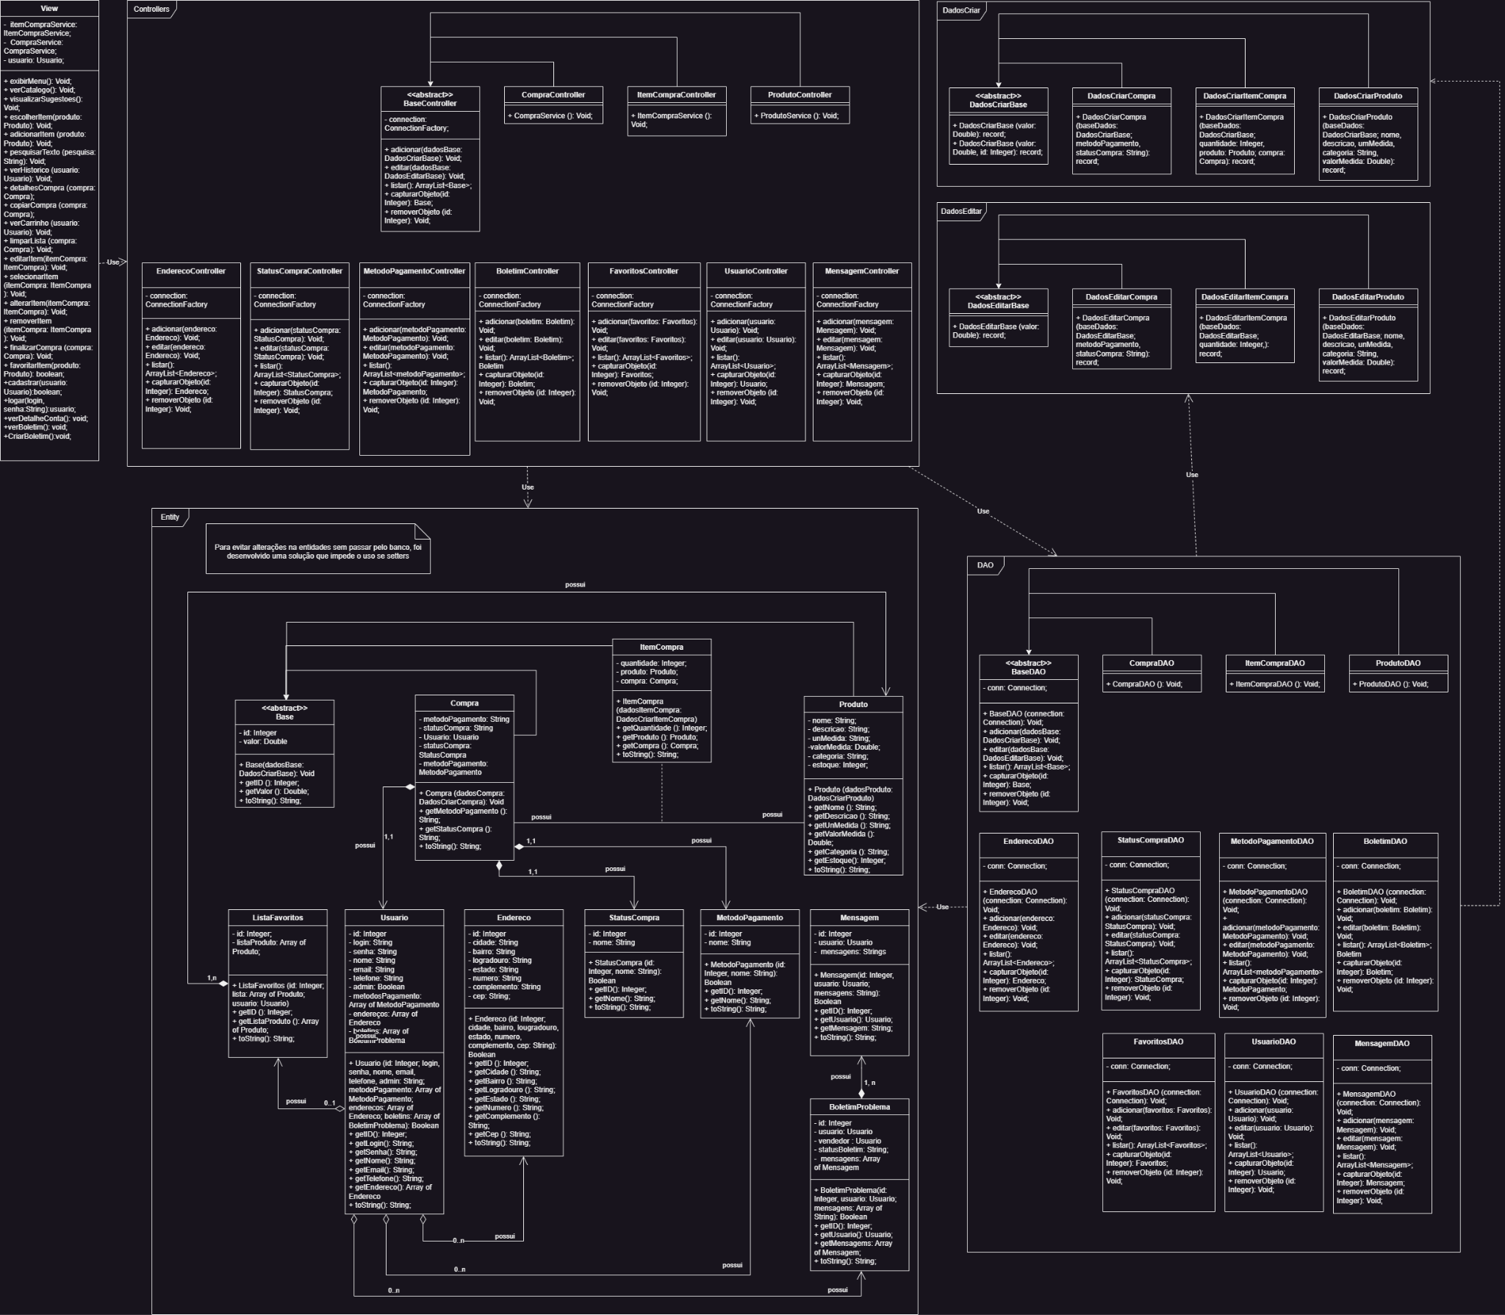

1. **DIAGRAMA DE ATIVIDADES**
2. **BANCO DE DADOS**
   1. **Modelagem Conceitual**
   2. **Modelagem Lógica**
   3. **Modelagem Física**

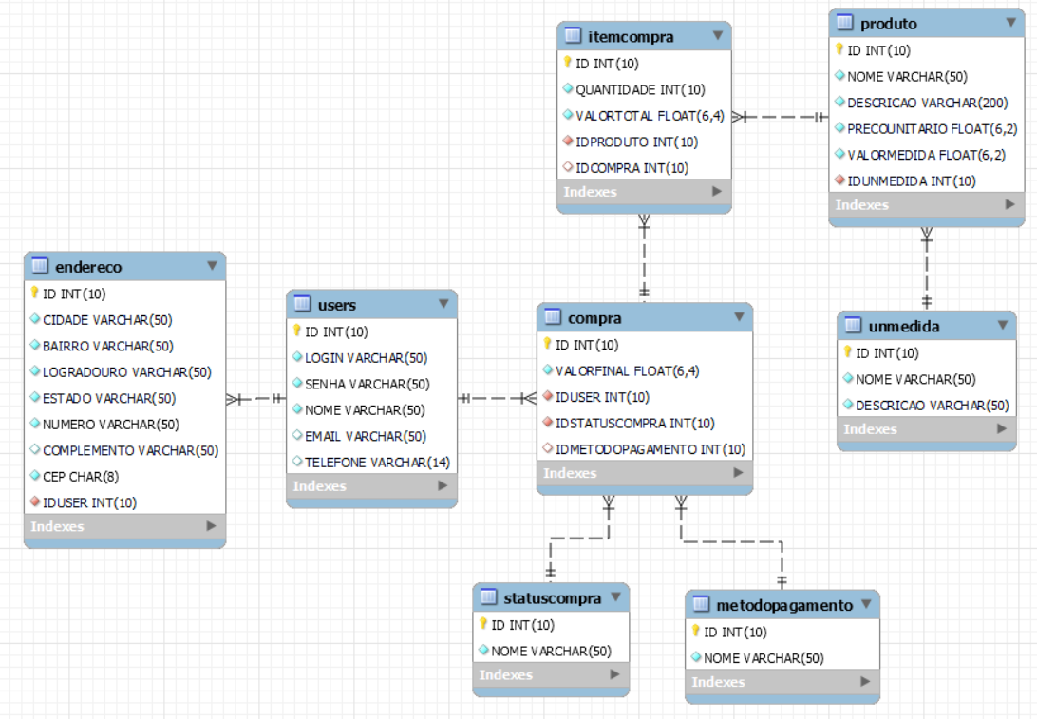

1. **Gestão de Projeto**

* 1. **Timeline de Execução**

1.Visão geral de projeto

1.1 Visão geral do projeto

Eduardo Roberto Schulle

- iniciado no dia 02/04/2023

- Finalizado no dia 05/04/2023

1.2 Descrição dos Stakeholders

- Iniciado no dia 07/04/2023

-Finalizado no dia 10/04/2023

1.3 Benefícios

- Iniciado no dia 12/04/2023

-Finalizado no dia 14/04/2023

1.4 Módulos de produto

-Iniciado no dia 18/04/2023

-Finalizado no dia 21/04/2023

1.5 Tecnologias utilizadas

-Iniciado no dia 24/04/2023

-Finalizado no dia 26/04/2023

1.6 Glossário de termos

- Iniciado no dia 27/04/2023

-Finalizado no dia 27/04/2023

2 Modelagem de negócio

2.1 Regra de negócio

Caio de souza, Diovane

-Iniciado no dia 29/04/2023

-Finalizado no dia 03/05/2023

2.2 Especificação de proposta de solução

Caio de souza, Diovane

-Iniciado no dia 05/05/2023

-Finalizado no dia 07/05/2023

3.1 Requisitos Funcionais

Anderson Correa, Eduardo Roberto Schulle, Caio de souza, igor ramon kovalski, wiz craig

-Iniciado no dia 10/05/2023

-Finalizado no dia 14/05/2023

3.2 Requisitos não funcionais

Anderson Correa

-Iniciado no dia 12/05/2023

-Finalizado no dia 15/05/2023

3.3 Regra de negócio

Eduardo Roberto Schulle, Igor ramon kovalski

-Iniciado no dia 18/05/2023

-Finalizado no dia 18/05/2023

4. Casos de uso

4.1 Diagrama de caso de uso completo

Anderson correa

Iniciado no dia 14/05/2023

Finalizado no dia 19/05/2023

4.2 Detalhamento do caso de uso

Anderson Correa

-Iniciado no dia 14/05/2023

-Finalizado no dia 23/05/2023

5. Diagrama de Classes Completo

Anderson correa, Eduardo Roberto Schulle

-Iniciado no dia 25/05/2023

-Finalizado no dia 09/06/2023

6. Diagrama de atividades

Anderson correa

-Iniciado no dia 11/06/2023

-Finalizado no dia 13/06/2023

7. Banco de dados

Anderson correa

7.1 Modelagem conceitual

- Iniciado no dia 12/06/2023

-Finalizado no dia 14/06/2023

7.2 Modelagem lógica

-Iniciado no dia 14/06/2023

-Finalizado no dia 14/06/2023

7.3 Modelagem física

-Iniciado no dia 15/06/2023

-Finalizado no dia 17/06/2023